新 书 推 荐

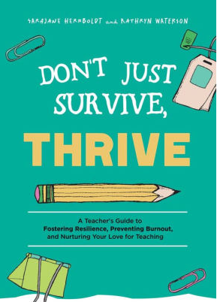
中文书名：《不仅生存，更要成长：教师指南——培养韧性，防止倦怠，培养你对教学的热爱》
英文书名：Don’t Just Survive, Thrive: A Teacher’s Guide to Fostering Resilience, Preventing Burnout, and Nurturing Your Love for Teaching
作 者：SaraJane Herrboldt, illustrated by Kay Waterson
出 版 社：Ulysses Press
代理公司：Biagi/ANA/Jessica Wu
页 数：224页
出版时间：2021年3月
代理地区：中国大陆
审读资料：电子稿
类 型：教育研究

内容简介：

通过这个终极教师自我照顾行动计划来保持灵感和动力，该计划旨在帮助教育工作者避免工作压力和倦怠。

任何一位教育工作者都会告诉你，50%的教师在五年内离开教育岗位，这并不奇怪。当一名教师是非常值得和鼓舞人心的，但在漫长的日子、难相处的学生、有限的资源——以及一场全球流行病之后，要记住这一远景是很难的。除此之外，教师还要承担管理一个全新的数字学习环境的额外负担。但是，精力耗尽不一定是你唯一的选择。不仅仅是生存，茁壮成长为辛勤工作的教师提供了一份可持续的蓝图，让他们凭借自我照顾的力量在学校里变得不可动摇。

通过正念、联系和创造性的艺术，你可以努力建立一种了解创伤的、自我意识的策略，培养适应力，并导致更多人参与和更有效的教学。每天只要花5分钟或更多的时间来实践这本书中的实用思想，就能带来强大的改变。这些策略包括:
-休息时练习正念的十种方法;
-引导日志来庆祝你的教室里正在发生的事情;
-让你活在当下的日常琐事;
-在冲突情况下自我调节的快速练习;
-鼓励内部对话和积极的自我对话。

无论你是一名特殊教育教师，助理专业人员，语言病理学家，顾问，或任何类型的教育工作者，这本书提供了一个指南，不仅成为学生的社会情感的角色榜样，而且是一个更好，更健康的教师。

作者简介：

萨拉简·赫伯特(SaraJane Herrboldt)曾是一名公立学校教师，也是儿童教育项目(K-12)的地区协调员。她在学校系统工作了十多年，经常看到创伤的影响，这推动了她创造机会实践韧性的热情。她现在就与教师的社交情绪学习相关的话题，如继发性/替代性创伤和护理人员倦怠，为教师的健康和健康提供辅导支持。此外，她还完成了治疗和创伤瑜伽以及正念的训练。她倡导公平、基于创伤的实践、社交情绪学习和所有人的福祉。在不提倡和教育的时候，她与她的丈夫(也是一个教育家)和三个孩子一起生活。

凯·沃特森(Kay Waterson)是一名小学艺术教育家和插画家。她获得了肯德尔艺术与设计学院的美术学士学位和K-12教学证书。凯已经在城市的K-5学校全职教学近十年了。她完成了艺术教育硕士学位。她的论文《创伤后的创造力》(Creativity in a Post-Traumatic Mind)探讨了创造性艺术在创伤愈合过程中的认知和情感益处。她将这一作品的研究和策略付诸实践，这体现了她对艺术教育和健康的热情。此外，Kay还兼职做自由插画师和画家。

请将反馈信息发至：吴伊裴（Jessica Wu）
安德鲁·纳伯格联合国际有限公司北京代表处
北京市海淀区中关村大街甲59号中国人民大学文化大厦1705室
邮编：100872
电话：010-82449901
传真：010-82504200
Email：jessica@nurnberg.com.cn
网址：http://www.nurnberg.com.cn
微博：http://weibo.com/nurnberg
豆瓣小站：http://site.douban.com/110577/

